闽江学院蔡继琨音乐学院
教师调课、停课、代课管理办法（征求意见稿）

第一章 总则
第一条 为了保证教学秩序，加强教学管理，提高教学质量，保障教学任务的顺利完成，特就调课、停课、代课制定本管理办法。
第二条 本办法适用于教师在学院内的各教学环节的教学活动。
第二章 调课、停课范围
第三条 调课是指对主讲教师、上课时间、上课地点、上课班级（课堂）、课程名称等任何一项的确定性变更；停课是指主讲教师所担任的某门课程因故不能在规定的时间内授课，需要安排在其它时间补课或由他人代课的行为。
第四条 课程一经排定，教师须依照教学大纲的要求，按照校历、教学日历和课程表，进行各教学环节的活动；未经学院教务处批准，不得随意调课、停课和请人代课，不得以任何理由缩减授课时数，不得以非教学日历安排的讨论课、自习课之名变相停课。集体大课及专业技能小课须严格按照所提交至学院教务处的课表时间进行授课，教师应安排好一节课的45分钟时间，按规定的时间准时上下课。
第五条 课程表经正式公布后，原则上不予变动，如遇下列特殊情况，必须按程序调课：
1.开课第一周内，课程表在执行过程中发现排课不当影响教学正常进行的；
2.全校性重大活动需占用上课时间的；
3.教师因病、事、公差等特殊情况需调课的。
第六条 每学期第一周原则上不允许调（停）课。每周三下午为形势教育和教师教研活动时间，原则上不安排上课、补课。
第七条 全校性调课，或涉及面较大的调课，须经学校主管领导批准后，由教务处下发调、停课通知，学院应将本单位相关班级补课安排报教务处。
第三章 调课、停课审批手续
第八条 任课教师个人因公、病、事等原因确需调课、停课的，须提前3天（工作日）登陆教务管理系统申请（教师因突发情况无法按规定办理相关手续的，应第一时间向教学秘书报备并通知上课学生，事后及时补办手续）。任课教师网上申请调课时，须确定补课时间、写清调课原因，打印《调课申请表》，报开课单位及学生所在单位领导审批后，报送教务处审批（具体流程见附件）。专业技能小课的调课、停课申请需填写《调课申请表》，由分管教学的领导审批签字后，报送教务处审批存档。
第九条 调课、停课申请批准后，任课教师应将申请表左联送开课单位教学秘书，并尽快通知相关班级学生。对有外院（系）学生和其他选修、重修本门课程而不能及时通知的，教学秘书须在上课时到教室当面通知。
第十条 学院严格控制教师调、停课次数。每学期每位教师原则上调、停课次数不超过三次（半天内同一门课程在不同班级上课需调课的，可视为一次），且涉及同班级同一门课程不得超过总学时的八分之一。
第四章 代课、补课
第十一条 任课教师因特殊原因无法上课，需其他教师代课时，原则上需安排相应职称的教师代课，申请代课的程序按调课办理。
第十二条 任课教师因故调、停课，均应按申请的时间和地点补课，教务处将不定时对补课执行情况进行抽查。
第十三条 国家法定节假日停课的，由教师自行安排是否补课，并在编制教学日历时预先做好安排。每学期最后两周为复习考试周，全校各类课程一律停课，不得安排补课。
第十四条 未完整执行调（停、代）课手续而擅自变更教学计划、缺课、调课、停课或自行托他人代课者，按教学事故处理。
第五章 附则
第十五条 本办法自公布之日起执行，由学院办公室负责解释。

附件 闽江学院调（停）课申请流程图
一、任课教师登陆教务系统进行申请 ( 网址：jwgl.mju.edu.cn) 手机端、电脑端均可访问

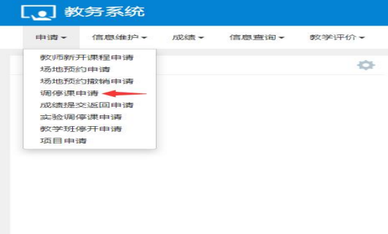

二、选择对应的教学班进行申请

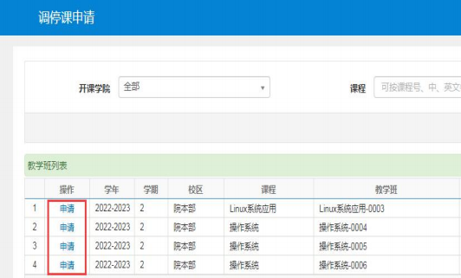

三、选择对应的调动类别及变动类别

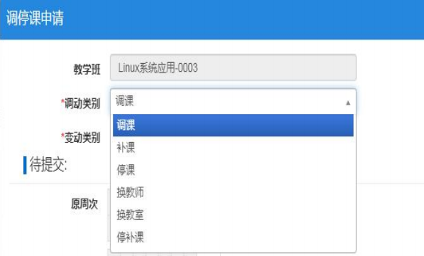
调动类别：
调课：分为换教师、换教室、换时间及教室、换教师、时间及教室四
种变动类别。请根据实际情况选择对应的变动类别。
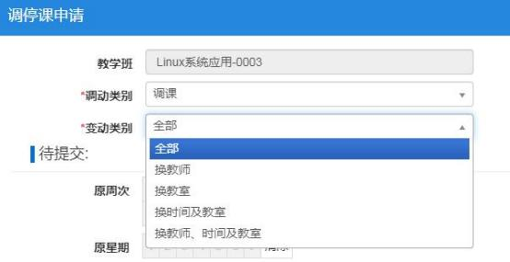
补课：适用于超出教学计划的补课。
停课：适用于临时停课。
换教师：整学期更换任课教师。
换教室：整学期更换上课教室。
停补课：适用于停课后的补课，需选择对应的停课信息。

四、选择具体的周次、时间进行调停课申请

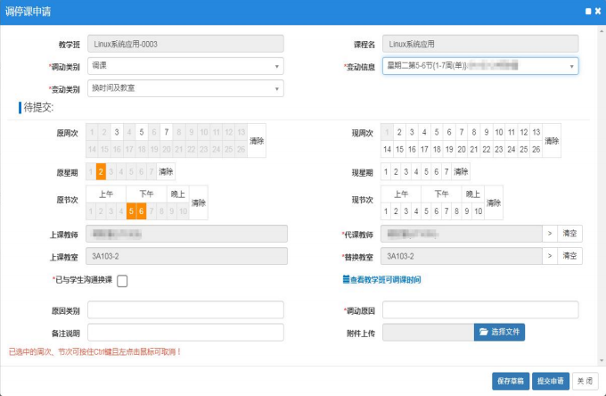
注意：原周次、节次与现周次的周数、节次需保持长度一致。

五、提交申请

任课教师在教务系统提交申请后，应及时告知开课单位教学秘书进行

系统审核。

教师调停课申请 (手机端)

